FORMATO DE ATENCIÓN DE INCIDENCIAS: PASE A ST SEGUIMIENTO

- INFORMACIÓN SOBRE REQUERIMIENTO
- Nro. de Requerimiento | FGMDA-311129
- Título de Requerimiento | Ofertas Online - Mala Calificación
- SVT Asociado
- Fecha de Implementación | 26/02/2026

- INCIDENCIA QUE ORIGINA EL PASE POST SEGUIMIENTO
- Fecha de Incidente | 24/02/2026
- Procesos / Sistemas Impactados
- Detalle de Incidencia | “oferta online que poseen mala calificación. Se estan generando sin cumplir el filtro de mala calificación.”

- SOLUCION DE INCIDENCIA
- Responsable Técnico |  | Ernesto Rodríguez
- Entregables | Scripts | FGMDA-311129_001_SP_REGSEL.sql
 | Clases | No aplica
 | Configuración | No aplica
 | Plantillas | No aplica
- Respaldo de Objetos | Scripts | respaldar el procedimiento almacenado SP_REGSEL.
 | Clases | No aplica
 | Configuración | No aplica
 | Otros | No aplica
- Pasos de Instalación | Aplicar los siguientes scripts en ambiente productivo
- Reversa | Aplicar procedimiento almacenado respaldado en el punto 3.
- ¿Comunicados o Guías? | No aplica
- PRUEBAS CON USUARIO/EQUIPO DE DESARROLLO
- Nombre de Usuario | Alvaro Calderon/Ernesto Rodríguez
- Descripción de Pruebas | Paso 1 : Se replica incidencia en desarrollo  Error 1  se ejecuto el proceso SPJNOR0001501 y libera a toda la demas cartera del grupo 28101.  Solución a :  Error 1 : se aplica cambio y se vuelve a realizar la ejecución de proceso SPJNOR0001501.  Se ejecuta el proceso SPJNOR0001501.
- Conformidad de Pruebas | Conforme

- DETALLE DE CERTIFICACION
- Certificador | Jose Barrera SES 3 QA
- Fechas de Certificación | Fecha Inicio | Fecha Fin | Resultado
 |  |  | Conforme
- Pruebas Realizadas | Conforme
- Evidencia de Pruebas
Antes de ejecutar el script
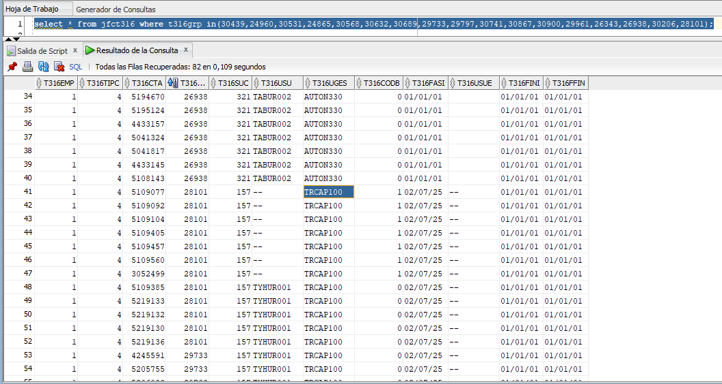

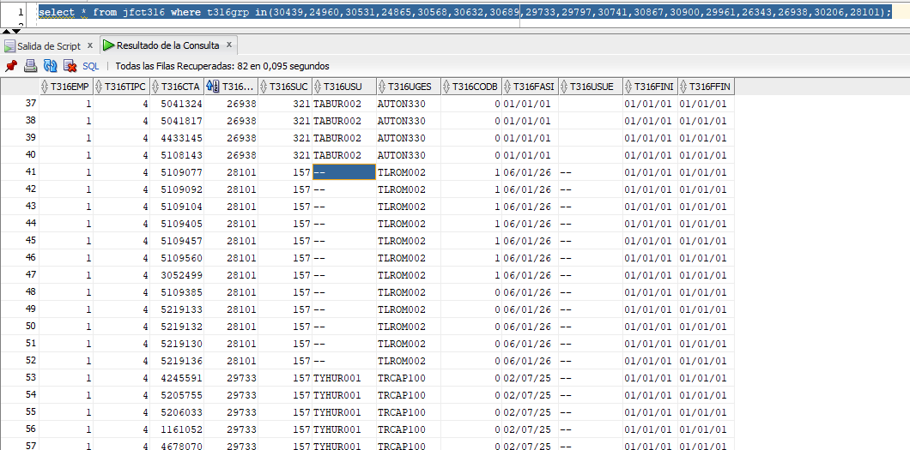

Después del script
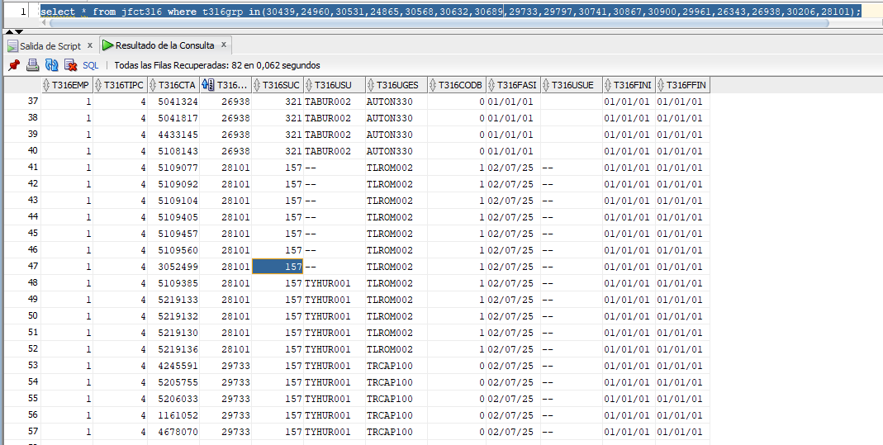

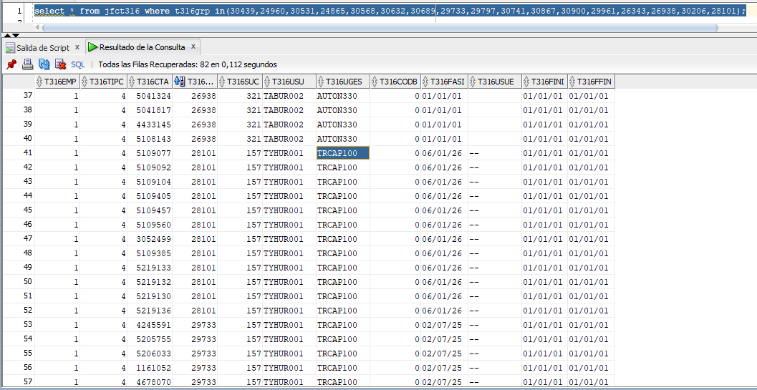

- DETALLE DE PASE A PRODUCCIÓN
- Ambiente Destino | Producción
- Fecha de Pase | 07-01-2026

